Всероссийские антитеррористические учения прошли в Северной столице
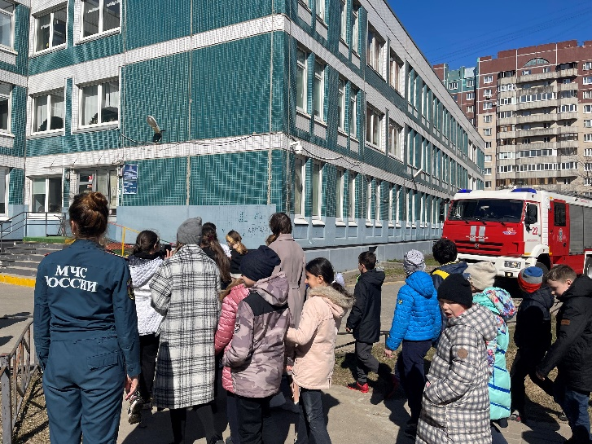
17 мая состоялось совещание глав МЧС России Александра Куренкова и Минпросвещения России Сергея Кравцова по организационным вопросам предстоящих учений.
«Вопросы обеспечения безопасности детей находятся в центре внимания государства и требуют от всех заинтересованных органов власти тесного взаимодействия», - отметил глава МЧС России Александр Куренков.
Участие в обсуждениях приняли ответственные за образование, организацию отдыха детей и их оздоровление руководители управлений, департаментов и министерств субъектов, представители полиции и Росгвардии, члены региональных оперативных штабов по проведению учения. Всероссийские учения состоятся 20 мая.
Вчера на практике в Санкт-Петербурге были отработаны действия работников объектов различных образовательных организаций и мест отдыха, обучающихся и сотрудников охраны при террористической угрозе, а также была проверена работоспособность систем оповещения на объектах.
Образовательным организациям закрепили и усовершенствовали навыки руководства, педагогических работников и сотрудников охраны, от которых в критической ситуации непосредственно зависят жизни и здоровье участников образовательного процесса, а также научить этим действиям обучающихся.
В преддверии летних каникул персоналу объектов отдыха и оздоровления детей важно выработать четкое представление о своих правильных действиях и действиях отдыхающих. Полученные навыки помогут полноценно и качественно проводить учебно-практические мероприятия с участием сезонного персонала, охраны и отдыхающих в течение лета.
«Учения такого масштаба накануне летнего сезона будут способствовать повышению безопасности детей и позволят на практике отработать все необходимые вопросы взаимодействия. Призываю взрослых быть особо бдительными, в том числе в вопросах безопасности детей у водоемов. Также необходимо проинструктировать их о том, что нельзя трогать неизвестные предметы. О находках сразу сообщать в оперативные службы», - отметил Александр Куренков.
Аналогичное мероприятие впервые было организовано в прошлом году.

Управление по Приморскому району ГУ МЧС РОССИИ по СПБ

